Отчет по лабораторной работе №8

*дисциплина: Операционные системы*

Старков Никита Алексеевич

Содержание

# 1 Цель работы

**Цель работы:** познакомиться с операционной системой Linux. Получить практические навыки работы с редактором vi, установленным по умолчанию практически во всех дистрибутивах

# 2 Выполнение лабораторной работы

## 2.1 Создание нового файла с использованием vi

1)Создаем каталог с именем ~/work/os/lab06 и переходим в него. Далее вызываем vi и создаем новый файл

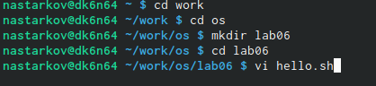

Рис. 1: Создание каталога и запуск vi

2)Нажимаем кнопку i и вводим следующий текст

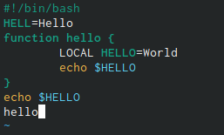

Рис. 2: Ввод текста

3)Нажимаем клавишу Esc для перехода в командный режим после завершения ввода текста. Далее нажимаем : для перехода в режим последней строки. После вводим w(записать) и q(выйти), после нажимаем клавишу Enter для сохраненя текста и завершения работы

Рис. 3: Сохранение и завершение работы

Рис. 3: Сохранение и завершение работы

4)Делаем файл исполняемым

Рис. 4: Команда chmod +x

Рис. 4: Команда chmod +x

## 2.2 Редактирование существующего файла

1)Вызываем vi на редактирование файла

Рис. 5: Вызов vi

Рис. 5: Вызов vi

2)Устанавливаем курсор в конец слова HELL с помощью горячих клавиш

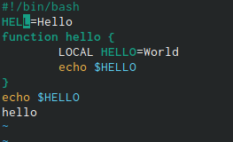

Рис. 6: Уставнока курсора

3)Переходим в режим вставки и заменяем HELL на HELLO

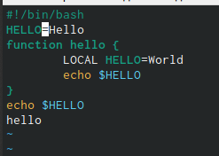

Рис. 7: Замена слова

4)Устанавливаем курсор на 4 строку и стираем слово LOCAL

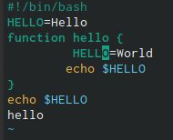

Рис. 8: Удаление слова

5)Переходим в режим вставки и пишем слово local, нажимаем Esc для возврата командный режим

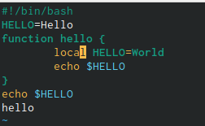

Рис. 9: Добавление слова

6)Устанавливаем курсор на последней строке файла с помощью клавиши G. Вставляем после нее строку : echo $HELLO. Нажимаем Esc ля перехода в командный режим

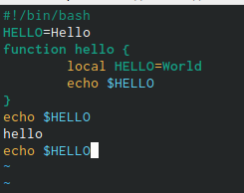

Рис. 10: Добавление строки

7)Удаляем последнюю строку

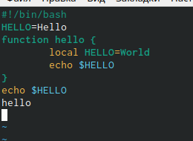

Рис. 11: Удаление строки

8)Вводим команду отмены изменений (u) для отмены последней команды

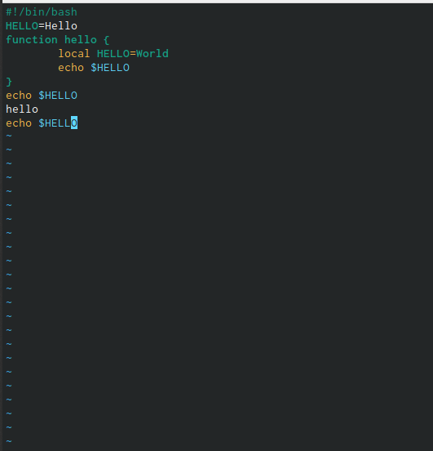

Рис. 12: Отмена последнего действия

9)Вводим “:”. Сохраняем изменения (w) и выходим из vi (q)

Рис. 13: Сохранение и завершение работы

Рис. 13: Сохранение и завершение работы

# 3 Контрольные вопросы

1. Командный режим позволяет управлять курсором и вводить команды редактирования.

Режим вставки допускает производить ввод текста. При этом текст не будет восприниматься, как команды редактирования.

Режим последней строки позволяет производить запись файла на диск и выходить из редактора Vi. Кроме того, используя этот режим, можно вводить дополнительные команды редактирования.

1. Если необходимо просто выйти Vi (без сохранения выполненных изменений), то необходимо в последней строке набрать символ q (или q!).
2. 0 (ноль) - перейти в начало строки;

* $ - перейти в конец строки;

G - перейти в конец файла;   
  
 nG - перейти на строку номер n.

1. Редактор vi предполагает, что слово - это строка символов, которая может включать в себя буквы, цифры и символы подчеркивания.
2. 0 (ноль) - перейти в начало строки;  
     
    $ - перейти в конец строки;
3. Добавление / вставка текста

а- добавить текст после курсора;

А- добавить текст в конец строки;

i- вставить текст перед курсором;

ni- вставить текст n раз;

I- вставить текст в начало строки.

Вставка строки

o-вставить строку под курсором;

О- вставить строку над курсором.

Удаление текста

x- удалить один символ в буфер;

dw- удалить одно слово в буфер;

d$- удалить в буфер текст от курсора до конца строки;

d0-(ноль) - удалить в буфер текст от начала строки до позиции курсора;

dd- удалить в буфер одну строку;

10dd- удалить в буфер 10 строк.

Отмена и повтор произведенных изменений

u- отменить последнее изменение;

* повторить последнее изменение.
* Копирование текста в буфер

Y- скопировать строку в буфер;

nY- скопировать n строк в буфер;

yw- скопировать слово в буфер;

Вставка текста из буфера

p- вставить текст из буфера после курсора;

P- вставить текст из буфера перед курсором.

Замена текста

cw - заменить слово;

n cw - заменить n слов;

c$- заменить текст от курсора до конца строки;

r- заменить слово;

R- заменить текст.

Поиск текста

/ - произвести поиск вперед по тексту указанной строки символов ;

? - произвести поиск назад по тексту указанной строки символов .

1. c$ - заменить текст от курсора до конца строки.
2. u- отменить последнее изменение
3. Kопирование и перемещение текста

:n,m d-уничтожить строки с n по m

пример: : 3,8d

i,j m k- переместить строки с i по j , начиная со строки k

пример : : 4,9m12

i,j t k- копировать строки с i по j на строку k

пример: : 2,5 t 13

i,j w - записать строки с i по j в файл с именем

пример: : 5,9 <имя _файла>.

Запись в файл и выход из редактора

:w- записать измененный текст в файл на диске, не выходя из Vi;

:w - записать измененный текст в новый файл с именем ;

:w! - записать измененный текст в файл с именем ; -

:wq- записать изменения в файл и выйти из Vi;

:q- выйти из редактора Vi;

:q!- выйти из редактора без записи;

:e!- вернуться в командный режим, отменив все изменения,произведенные со времени последней записи

1. $ - перемещает курсор в конец строки.
2. Опции редактора Vi позволяют настроить рабочую среду. Для задания опций используется команда set (в режиме последней строки):

: set all - вывести полный список опций;

set nu - вывести номера строк;

set list - вывести невидимые символы;

set ic - не учитывать при поиске, является ли символ прописным или строчным.

1. Нажатие клавиши ESC всегда переводит Vi в командный режим (это удобно, когда вы точно не помните в каком режиме находитесь). Если вы нажмете клавишу ESC, находясь в командном режиме, машина напомнит вам об этом, подав звуковой сигнал.
2. Командный –>вставки– >последняя строка (командная строка).

# 4 Вывод

**Вывод:** в ходе выполнение лабораторной работы я познакомился с операционной системой Linux. Получил практические навыки работы с редактором vi, установленным по умолчанию практически во всех дистрибутивах